**Задание 1**

1. На основе критериев приемки из 5-ой лабораторной работы составьте список тест кейсов и дайте им номера.

**Функциональные тест-кейсы:**

**TC-1**: Фильтрация товаров по одному бренду

**TC-2**: Фильтрация товаров по категории (уходовая или декоративная)

**TC-3**: Одновременная фильтрация по бренду, цене и категории

**TC-4**: Ввод допустимых чисел (0–9999) в поле ценового фильтра

**TC-5**: Попытка ввести недопустимые символы (буквы, спецсимволы) в поле цен

**TC-6**: Очистка предыдущих фильтров при нажатии кнопки «Применить»

**TC-7**: Добавление товара в корзину

**ТС-8:** Оформление заказа авторизованным пользователем

**ТС-9:** Просмотр корзины

**ТС-10:** Ввод валидных контактных и адресных данных

**ТС-11:** Выбор способа доставки

2. Составьте матрицу трассировки требований, отражающую связь бизнес-требования, вытекающих из него функциональных требований и тестов.

|  |  |  |  |
| --- | --- | --- | --- |
| ID | Бизнес-требования | Функциональные требования | Тест-кейсы |
| 1 | BR-1. Пользователь должен быстро искать нужный товар | FR-1. Пользователь может фильтровать товары одновременно по:   * 1. Бренду   2. Ценовому диапазону   3. Категории | ТС-1 – ТС6 |
| 2 | BR-2. Пользователь должен иметь возможность заказать товар/ы | FR-2. Система должна предоставлять пользователю функциональность оформления заказа, включающую следующие шаги:   1. Добавление товаров в корзину. 2. Просмотр и редактирование содержимого корзины. 3. Переход к оформлению заказа. 4. Ввод контактных и адресных данных. 5. Выбор способа доставки. 6. Выбор способа оплаты. 7. Подтверждение и завершение заказа. 8. Отображение информации об успешном оформлении (номер заказа). 9. Отправка письма на электронную почту. | ТС-7 – ТС-11 |

**Задание 2**

1. Добавьте незначительное изменение в любое из требований из

первого задания.

Было: Пользователь должен иметь возможность оформить заказ на товар/ы.

Пользователь должен иметь возможность оформить заказ на один или несколько товаров, добавленных в корзину. Система должна обеспечивать следующий функционал:

1. **Добавление товаров в корзину**:  
   Пользователь может добавлять товары в корзину со страницы товара или из каталога.
2. **Работа с корзиной**:
   1. Просмотр списка выбранных товаров.
   2. Изменение количества каждого товара.
   3. Удаление товара из корзины.
   4. Отображение итоговой суммы заказа.
3. **Оформление заказа**:
   1. Переход к форме оформления заказа из корзины.
   2. Ввод контактных данных: ФИО, адрес доставки, номер телефона.
   3. Выбор способа доставки (самовывоз/доставка).
   4. Выбор способа оплаты (онлайн/наличными на курьеру/картой курьеру).
   5. Все поля должны проходить валидацию (номер телефона — 7 цифр с символом «+» вначале, адрес — не пустой, сверка с картой).
   6. Невозможно продолжить оформление без заполнения обязательных полей.
4. **Подтверждение и завершение**:
   1. Пользователь подтверждает заказ.
   2. Система создает заказ, отображает сообщение об успешном оформлении с номером заказа.
   3. Пользователю отправляется уведомление с номером заказа и успешном принятии заказа по электронной почте.

|  |  |
| --- | --- |
| Объект проекта | Действие по изменению |
| FR-05 | Дополнить описание требования |
| T | Обновить и добавить тест-кейсы. Проверить, чтобы все поля и возможные их комбинацие проходили валидацию |
| UI/UX дизайн: | Обновить макет, добавить сообщение о не прошедших валидацию полях / об обязательных полях |

**Задание 3**

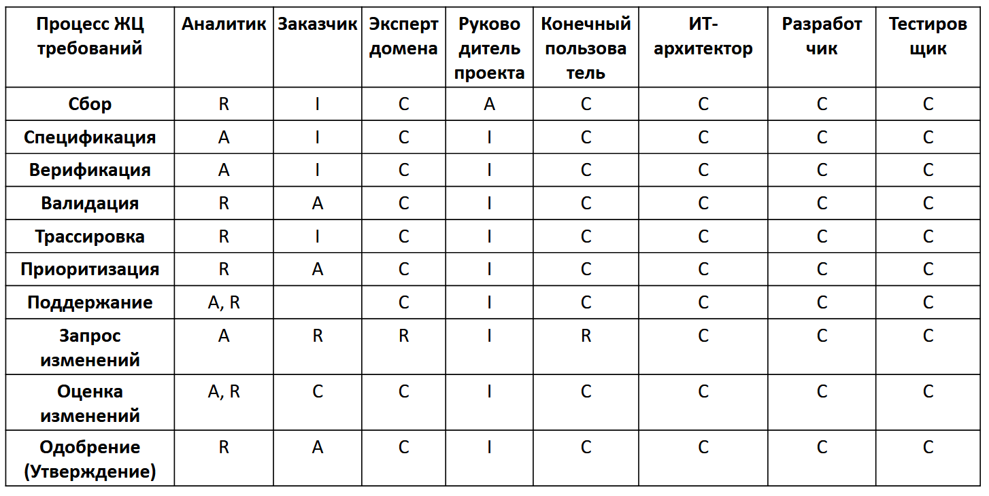

1. Исполнитель (Responsible, R) — тот, кто непосредственно выполняет задание
2. Ответственный (Accountable, A) — принимает решение и несёт итоговую ответственность. Только один человек на задачу.
3. Консультирующий (Consulted, C) – обладающий специальными знаниями или опытом, которыми он может поделиться
4. Информируемый (Informed, I) — получает информацию о ходе или результате выполнения задачи.

Проверки матрицы:

1. У каждой задачи должен быть хотя бы один R.
2. Не может быть более одного A на задачу.
3. Не должно быть задач без A и R.
4. R не должно быть слишком много – избегать дублирования исполнителей.
5. Слишком много I – признак избыточной коммуникации (много созвонов).
6. Слишком много C – избыточные консультации, замедляют процесс.
7. Если у задачи нет R и A – нужно уточнить и назначить ответственных.